2026春《python程序设计》实验二指导书

python函数与文件操作

班级： 计24-2

姓名： 郝培源

学号： 24101020210

成绩：___________________

实验目的
熟悉python的输入输出，随机数的运用、函数的基本运用，掌握函数及python对文件的操作及两种文件打开方式的区别，重点熟悉列表及字符串的各种操作。
时间要求：4学时
问题描述：
一、函数与文件
1、使用模块random中的randint()方法生成1至122之间的随机数，以产生字符对应的ASCII码，然后将满足以下条件（大写字母、小写字母、数字和一些特殊符号'\n','\r','*','&','^','$'）的字符逐一写入文本test.txt中，当写入字符数达到1000时停止写入；
2、利用后面要求的两种方法编写函数统计'test.txt'文件中大写字母、小写字母和数字的频率及百分比。
3、完成统计功能后，将上述'test.txt'文件中所有小写字母转换为大写字母，然后保存至文件'test_copy.txt'中。

二、水仙花数
创建一个判断函数，接受一个正整数参数n(n>=100)，判断这个数是否为水仙花数。
水仙花数：满足如果这个数为m位数，则每个位上的数字的m次幂之和等于它本身例如：1^3+5^3+3^3=153, 1^4+6^4+3^4+4^4=1634
结果返回True或者False。
请编写一个程序，接受一个参数max(max>=1000)，调用上面编写的判断函数，求
100到max之间的水仙花数。

三、TV选秀
一个选手去参加一个TV秀，有三扇门，其中一扇门后有奖品，这扇门只有主持人知道。选手先随机选一扇门，但并不打开，主持人看到后，会打开其余两扇门中没有奖品的一扇门。然后，主持人问选手，是否要改变一开始的选择？
请编程证明你的选择是正确的。

试设计一个程序完成上述要求。
基本要求:
所有功能性代码必须用函数实现。

需求分析：（包括对问题的理解，解决问题的策略、方法描述）

函数与文件
1、使用模块random中的randint()方法生成1至122之间的随机数，以产生字符对应的ASCII码，然后将满足以下条件（大写字母、小写字母、数字和一些特殊符号'\n','\r','*','&','^','$'）的字符逐一写入文本test.txt中，当写入字符数达到1000时停止写入；

这道题需要使用使用模块random中的randint()方法生成1至122之间的随机数，以产生字符对应的ASCII码，然后将满足以下条件（大写字母、小写字母、数字和一些特殊符号'\n','\r','*','&','^','$'）的字符逐一写入文本test.txt中，当写入字符数达到1000时停止写入。我们设计程序时可以将满足条件的所有值都提前设置到一个集合里，像大写字母、小写字母和数字，他们的ascii码都是一样的，因此可以分别用range(65, 91)、range(97 + 123)、range(48, 58)分别表示，对于特殊符号'\n','\r','*','&','^','$'，可以查找他们的ascii码，直接拼接到集合里。为了满足输入达到1000个字符停止写入，我们可以使用一个while循环，再设置一个变量用于存储所有生成的字符。While循环里面判断，如果存储字符串的长度超过1000之后，就退出循环即可。在循环中，可以每次使用randint()函数生成从1到122的随机数，之后判断生成的随机数是否在刚刚创建好的要求集合里，存在就把字符加到答案字符串中。等循环结束后，就是用写入文件的函数将答案字符串写进txt文件里即可。

2、利用后面要求的两种方法编写函数统计'test.txt'文件中大写字母、小写字母和数字的频率及百分比。

这道题要求使用两种方法编写上一问的函数，来统计刚刚生成好的 test.txt 文件中大写字母、小写字母和数字的频率及百分比。我们可以直接使用函数访问 test.txt 文件，通过 python 内置的读取函数来访问，遍历整个文件，分别统计出大写字母、小写字母和数字的数量，这些数量就是之后要输出的频率。知道了这些数值之后，计算这三个的总和，通过公式可以计算这三个变量的百分比，并按照规定格式输出即可。最后在函数外面调用这个函数，就可以将答案格式化输出了。

第二种方法是使用字典的方法，把“大写字母”“小写字母”“数字”作为字典的键，把它们对应出现的次数作为字典的值。先创建一个字典，并把三个类别的初始值都设置为 0。然后读取 test.txt 文件中的内容，逐个遍历文件中的字符。如果字符是大写字母，就让字典中“大写字母”对应的值加 1；如果字符是小写字母，就让“小写字母”对应的值加 1；如果字符是数字，就让“数字”对应的值加 1。遍历结束后，字典中保存的就是三类字符各自出现的频率，最后格式化输出即可。

3、完成统计功能后，将上述'test.txt'文件中所有小写字母转换为大写字母，然后保存至文件'test_copy.txt'中。

这道题的要求本质是将 test.txt 文件中的小写字符转换成大写字母。在 python 中，我们有一个内置函数 upper() 可以直接调用，并实现将内容全部转换为大写。我们只需要通过 python 打开文件的方法，读取整个文件的内容，保存到一个字符串类型的变量中，之后调用 upper() 函数将字符串变量中的所有字符转换成大写字符，再用 python 中的文件操作函数，将转变好的字符串保存到新的名为 test_copy.txt 文件中，这样就完成了。

水仙花数
创建一个判断函数，接受一个正整数参数n(n>=100)，判断这个数是否为水仙花数。
水仙花数：满足如果这个数为m位数，则每个位上的数字的m次幂之和等于它本身例如：1^3+5^3+3^3=153, 1^4+6^4+3^4+4^4=1634
结果返回True或者False。
请编写一个程序，接受一个参数max(max>=1000)，调用上面编写的判断函数，求
100到max之间的水仙花数。

这道题要求创建一个判断函数，接受一个正整数参数 n，判断这个数是否为水仙花数。我们在设计程序时，可以先定义一个函数 check(n)，用于判断传入的正整数 n 是否为水仙花数。在函数中，首先需要计算这个数的位数，可以通过把整数转换成字符串，再使用 len() 函数得到位数。然后使用一个循环依次取出这个数的每一位数字，将每一位数字的位数次幂累加到变量中。取数字的每一位时，可以通过取余运算 % 10 得到当前个位数字，再通过整除运算 // 10 去掉已经处理过的最后一位数字。循环结束后，判断累加结果是否等于原来的数字。如果相等，说明这个数是水仙花数，函数返回 True；否则返回 False。在主程序中，首先通过 input() 函数接收用户输入的参数 max，并使用 int() 函数将输入内容转换为整数类型。然后使用 for 循环遍历从 100 到 max 之间的所有整数，对每个数进行 check 函数的判断，如果是水仙花数就将这个数保存在一个字符串变量中。遍历结束后，再使用字符串的 join() 方法，把结果列表中的所有水仙花数用空格连接起来，并按照要求格式输出。

TV选秀
一个选手去参加一个TV秀，有三扇门，其中一扇门后有奖品，这扇门只有主持人知道。选手先随机选一扇门，但并不打开，主持人看到后，会打开其余两扇门中没有奖品的一扇门。然后，主持人问选手，是否要改变一开始的选择？
请编程证明你的选择是正确的。

这道题是一道模拟题，我们可以通过多次模拟实验的结果，最后通过统计事件发生的频率，近似成概率，来证明我们的选择是正确的。在设计程序时，可以先导入 random 模块，用来随机生成奖品所在的门和选手一开始选择的门。程序中可以用数字 0、1、2 分别表示三扇门。变量 prize 用于表示奖品所在的门，变量 choice 用于表示选手一开始选择的门。主持人需要打开一扇既不是奖品所在门，也不是选手已选择门的门，所以可以遍历三扇门，找到满足条件的门并保存为 open。如果选手选择改变，则需要在三扇门中找到既不是原来选择的门，也不是主持人打开的门，把它作为新的选择。最后判断选手最终选择的门是否等于奖品所在的门，如果相等就表示获胜。

系统设计：（包括函数定义、参数说明、主程序模块处理过程描述）

函数与文件
1、使用模块random中的randint()方法生成1至122之间的随机数，以产生字符对应的ASCII码，然后将满足以下条件（大写字母、小写字母、数字和一些特殊符号'\n','\r','*','&','^','$'）的字符逐一写入文本test.txt中，当写入字符数达到1000时停止写入；

函数定义
本程序未定义任何函数

参数说明
变量 t 是集合类型的元素，用于存储所有有效字符的ASCII码
变量 s 是列表类型的元素，用于存储已生成的字符
变量 c 是整型的元素，用于在循环中存储random.randint生成的随机整数
变量 s 是文件对象，用于写入test.txt

主程序模块处理过程
主程序首先导入random模块用于生成随机数。程序初始化一个集合t，将大写字母ASCII码范围65-90、小写字母ASCII码范围97-122、数字ASCII码范围48-57合并，再加入特殊符号的ASCII码10、13、42、38、94、36。接着创建空列表s用于存放生成的字符。进入while循环，当列表长度小于1000时持续生成随机数，判断随机数是否在集合t中，若在则转换为对应字符追加到列表s。循环结束后，将列表s中的所有字符拼接成字符串，通过文件写入操作以utf-8编码写入test.txt文件，生成的txt文件将保存在运行目录下。

2、利用后面要求的两种方法编写函数统计'test.txt'文件中大写字母、小写字母和数字的频率及百分比。

函数定义
本程序定义了两个函数：cnt(name) 和 cnt2(name)。

cnt(name) 函数使用普通变量统计的方法实现。函数通过传入的文件名打开文件，读取文件中的全部内容，然后分别统计大写字母、小写字母和数字的数量，最后计算它们各自所占的百分比并输出。

cnt2(name) 函数使用字典的方法实现。函数同样通过传入的文件名打开文件并读取内容，然后使用字典保存大写字母、小写字母和数字三类字符的出现次数，最后遍历字典输出每一类字符的频率和百分比。

参数说明
变量 name 是字符串类型的元素，用于接收要读取的文件名。
变量 t 是字符串类型的元素，用于存储从 test.txt 文件中读取到的全部内容。
在第一种方法中，变量 a 用于存储大写字母的数量，变量 b 用于存储小写字母的数量，变量 c 用于存储数字的数量。
在第二种方法中，变量 d 是字典类型的元素，用于存储三类字符的统计结果，其中键表示字符类型，值表示对应类型字符出现的次数。
变量 total 是整型的元素，用于存储大写字母、小写字母和数字数量的总和。
变量 ch 用于在循环中依次存储从文件内容中取出的每一个字符。
变量 key 和 value 用于遍历字典，其中 key 表示字符类型，value 表示该类型字符出现的次数。

主程序模块处理过程
主程序首先调用统计函数，并将文件名 test.txt 作为参数传入函数中。函数接收到文件名后，使用 Python 内置的 open() 函数以只读方式打开文件，并通过 read() 方法读取文件中的全部内容。

第一种方法中，程序遍历整个文件内容，分别判断每个字符是否属于大写字母、小写字母或数字。如果字符在 A 到 Z 之间，则统计为大写字母；如果字符在 a 到 z 之间，则统计为小写字母；如果字符在 0 到 9 之间，则统计为数字。统计完成后，将三类字符的数量相加得到总数，再分别用每一类字符的数量除以总数并乘以 100，得到对应的百分比，最后按照规定格式输出结果。

第二种方法中，程序先创建一个字典，将“大写字母”“小写字母”“数字”作为字典的键，并将它们的初始值都设置为 0。然后遍历文件中的每一个字符，根据字符类型修改字典中对应键的值。如果是大写字母，则让“大写字母”对应的值加 1；如果是小写字母，则让“小写字母”对应的值加 1；如果是数字，则让“数字”对应的值加 1。遍历结束后，使用 sum() 函数计算字典中所有值的总和，得到三类字符出现次数的总数。最后遍历字典，依次输出每一类字符的频率及其所占百分比。

3、完成统计功能后，将上述'test.txt'文件中所有小写字母转换为大写字母，然后保存至文件'test_copy.txt'中。

函数定义
本程序未定义任何函数。

参数说明
变量 t 是字符串类型的元素，用于存储从 test.txt 文件中读取到的全部内容。
变量 temp 是字符串类型的元素，用于存储将小写字母转换为大写字母后的新字符串。
变量 f 是文件对象，用于读取 test.txt 文件或写入 test_copy.txt 文件。

主程序模块处理过程
主程序首先使用 Python 内置的 open() 函数，以只读方式打开 test.txt 文件。通过 read() 方法读取文件中的全部内容，将读取到的字符串保存到变量 t 中。读取完成后，调用字符串对象的 upper() 方法，将字符串中的所有小写字母转换为大写字母。转换后的结果保存到变量 temp 中。该方法只会改变字符串中字母的大小写，不会影响数字、换行符以及其他特殊符号。最后，程序再次使用 open() 函数，以写入方式打开或创建 test_copy.txt 文件。然后通过 write() 方法将变量 temp 中保存的转换结果写入文件。程序运行结束后，test_copy.txt 文件中保存的内容就是将原文件 test.txt 中所有小写字母转换为大写字母后的结果。

水仙花数
创建一个判断函数，接受一个正整数参数n(n>=100)，判断这个数是否为水仙花数。
水仙花数：满足如果这个数为m位数，则每个位上的数字的m次幂之和等于它本身例如：1^3+5^3+3^3=153, 1^4+6^4+3^4+4^4=1634
结果返回True或者False。
请编写一个程序，接受一个参数max(max>=1000)，调用上面编写的判断函数，求
100到max之间的水仙花数。

函数定义
本程序定义了一个函数check(n)，用于判断传入的正整数 n 是否为水仙花数。函数首先计算整数 n 的位数，然后依次取出 n 的每一位数字，并计算每一位数字的位数次方的和。最后将计算结果与原数 n 进行比较，如果两者相等，则说明该数是水仙花数，函数返回 True，否则返回 False。

参数说明
变量 n 是整型的元素，用于接收需要判断是否为水仙花数的正整数。
变量 res 是整型的元素，用于存储每一位数字的位数平方的和。
变量 m 是整型的元素，用于临时保存 n 的值，并在循环中通过取余和整除操作依次分离出每一位数字。
变量 k 是整型的元素，用于存储整数 n 的位数。
变量 max 是整型的元素，用于接收用户输入的最大范围值。
变量 i 是整型的元素，用于在循环中依次表示 100 到 max 之间的每一个整数。
变量 ans 是列表类型的元素，用于存储找到的所有水仙花数。

主程序模块处理过程
主程序首先通过 input() 函数接收用户输入的参数 max，并使用 int() 函数将输入内容转换为整型数据。由于题目要求 max >= 1000，因此输入的数值应大于或等于 1000。接着程序创建一个空列表 ans，用于保存符合条件的水仙花数。然后使用 for 循环遍历从 100 到 max 之间的所有整数。对于循环中的每一个整数 i，程序都会调用前面定义的 check(i) 函数进行判断。在 check(n) 函数中，首先使用 len(str(n)) 计算整数 n 的位数，并将结果保存到变量 k 中。然后使用变量 m 临时保存 n 的值，避免在分离各位数字时改变原来的 n。在 while 循环中，程序通过 m % 10 取出当前数字的最后一位，再计算该数字的 k 次幂，并累加到变量 res 中。之后通过 m //= 10 去掉当前数字的最后一位，继续处理下一位数字。当 m 变为 0 时，说明所有位数都已经处理完成。循环结束后，函数判断 res 是否等于原来的数字 n。如果相等，则说明该数满足水仙花数的定义，函数返回 True，如果不相等，则返回 False。主程序根据函数的返回值决定是否将当前数字加入列表 ans 中。当 100 到 max 之间的所有整数都判断完毕后，程序使用 join(ans) 将列表中的所有水仙花数用空格连接成一个字符串，并通过 print() 函数输出。

TV选秀
一个选手去参加一个TV秀，有三扇门，其中一扇门后有奖品，这扇门只有主持人知道。选手先随机选一扇门，但并不打开，主持人看到后，会打开其余两扇门中没有奖品的一扇门。然后，主持人问选手，是否要改变一开始的选择？
请编程证明你的选择是正确的。

函数定义
本程序定义了一个函数 play(change)用于模拟选手参加一次 TV 选秀的过程。函数中先随机生成奖品所在的门，再随机生成选手一开始选择的门。之后主持人会打开剩下两扇门中没有奖品的一扇门。如果参数 change 的值为 True，表示选手改变一开始的选择；如果参数 change 的值为 False，表示选手不改变一开始的选择。最后函数判断选手最终选择的门是否为奖品所在的门，如果相同，则说明获胜，函数返回 True，否则返回 False。

参数说明
变量 change 是布尔类型的元素，用于表示选手是否改变一开始的选择。
变量 prize 是整型的元素，用于表示奖品所在的门编号。
变量 choice 是整型的元素，用于表示选手当前选择的门编号。开始时表示选手第一次随机选择的门，如果选手改变选择，则表示改变后的门。
变量 door 是列表类型的元素，用于存储三扇门的编号。
变量 d 是整型的元素，用于在循环中依次表示三扇门中的某一扇门。
变量 open 是整型的元素，用于表示主持人打开的那一扇没有奖品的门。
变量 n 是整型的元素，用于表示总模拟次数。
变量 win 是整型的元素，用于统计选手改变选择时的获胜次数。
变量 lose 是整型的元素，用于统计选手不改变选择时的获胜次数。
变量 i 是整型的元素，用于在循环中表示当前模拟的次数。

主程序模块处理过程
主程序首先导入 random 模块，用于随机生成奖品所在的门和选手一开始选择的门。程序将三扇门分别用数字 0、1、2 表示。然后设置模拟次数 n，例如 10000 次，并创建变量 win 和lose，分别用于统计改变选择和不改变选择两种情况下的获胜次数。在主程序的循环中，每次循环都分别调用一次 play(True) 和 play(False)。当调用 play(True) 时，表示模拟选手改变选择的情况；当调用 play(False) 时，表示模拟选手不改变选择的情况。如果函数返回 True，说明该次模拟中选手获胜，就将对应的获胜次数加 1。在 play(change) 函数中，首先使用 random.randint(0, 2) 随机生成奖品所在的门，并保存到变量 prize 中；再使用 random.randint(0, 2) 随机生成选手一开始选择的门，并保存到变量 choice 中。接着创建列表 door = [0, 1, 2] 表示三扇门。主持人需要打开一扇既不是奖品所在门，也不是选手选择门的门，因此程序遍历 door，找到满足 d != prize and d != choice 的门，并将它保存到变量 open 中。如果参数 change 为 True，说明选手决定改变选择。此时程序再次遍历三扇门，找到既不是原来选择的门，也不是主持人打开的门，将它作为选手新的选择。如果参数 change 为 False，则选手保持原来的选择不变。最后，函数判断 choice 是否等于 prize，如果相等，说明选手选中了有奖品的门，函数返回 True；否则返回 False。

测试结果：（输入的测试数据及运行结果、正确性、在线测试情况）

函数与文件
1、使用模块random中的randint()方法生成1至122之间的随机数，以产生字符对应的ASCII码，然后将满足以下条件（大写字母、小写字母、数字和一些特殊符号'\n','\r','*','&','^','$'）的字符逐一写入文本test.txt中，当写入字符数达到1000时停止写入；

本程序没有输入部分，运行程序后将生成一个名为text.txt的文件，里面将有1000个大写字母、小写字母、数字和一些特殊符号'\n','\r','*','&','^','$'

完整代码如下：
import random

t = set(list(range(65, 91)) + list(range(97 + 123)) + list(range(48, 58)))
t += [10, 13, 42, 38, 94, 36]

s = []

while len(s) < 1000 :
c = random.randint(1, 122)
if c in t:
s += chr(c)

with open('test.txt', 'w', encoding = 'utf-8') as f :
f.write(''.join(c))

输出如下：

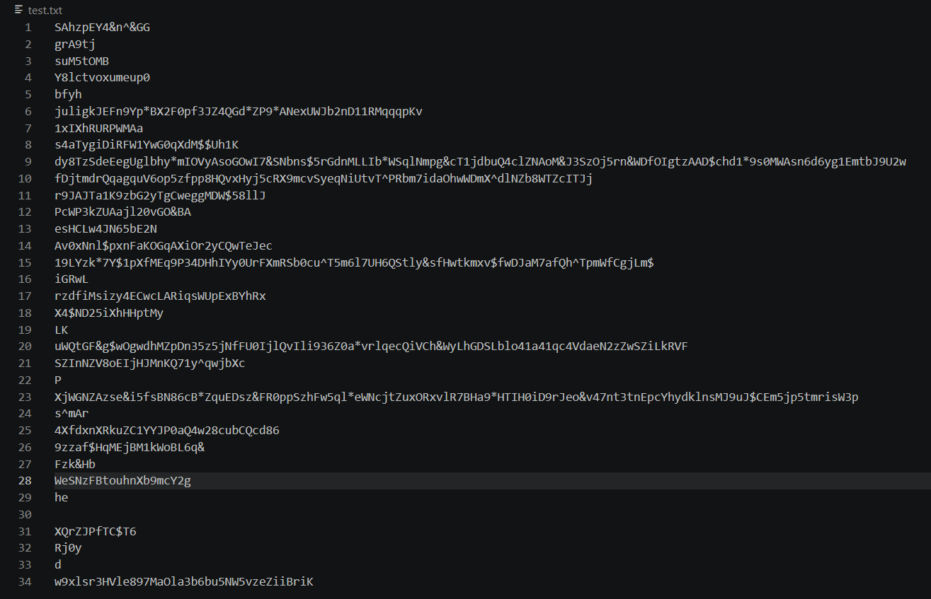

2、利用后面要求的两种方法编写函数统计'test.txt'文件中大写字母、小写字母和数字的频率及百分比。

完整代码如下：
def cnt(name):
with open(name, 'r', encoding = 'utf-8') as f:
t = f.read()

a = sum(1 for c in t if 'A' <= c <= 'Z')
b = sum(1 for c in t if 'a' <= c <= 'z')
c = sum(1 for c in t if '0' <= c <= '9')

print(f"大写字母的频率为:{a}, 百分比为:{a / (a + b + c) * 100 : .2f} %")
print(f"小写字母的频率为:{b}, 百分比为:{b / (a + b + c) * 100 : .2f} %")
print(f"数字的频率为:{c}, 百分比为:{c / (a + b + c) * 100 : .2f} %")

cnt('test.txt')

实验结果如下：

3、完成统计功能后，将上述'test.txt'文件中所有小写字母转换为大写字母，然后保存至文件'test_copy.txt'中。

完整代码如下：
with open('test.txt', 'r', encoding='utf-8') as f:
t = f.read()

temp = t.upper()

with open('test_copy.txt', 'w', encoding='utf-8') as f:
f.write(temp)

实验结果如下：
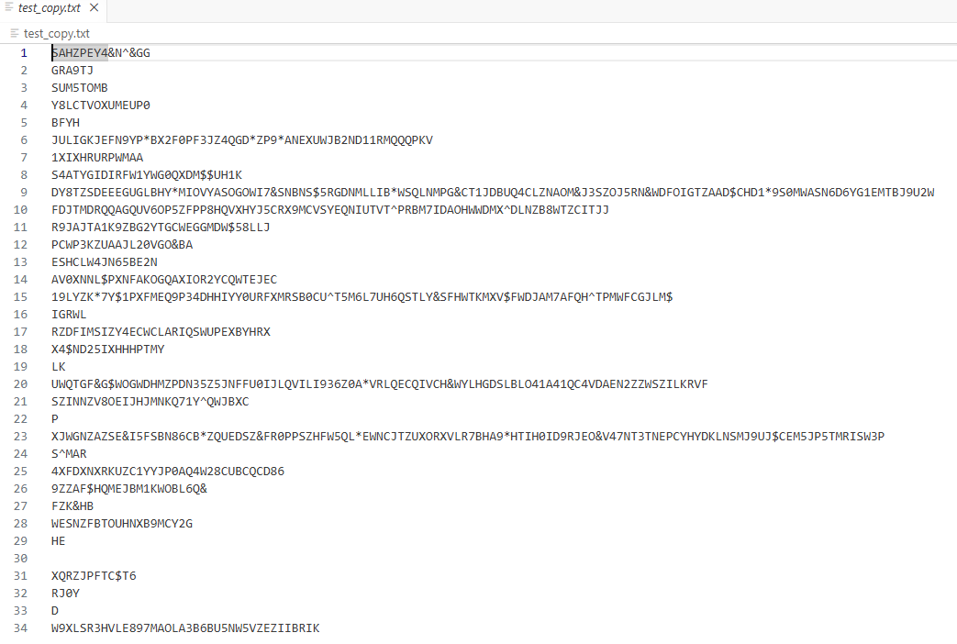

水仙花数
创建一个判断函数，接受一个正整数参数n(n>=100)，判断这个数是否为水仙花数。
水仙花数：满足如果这个数为m位数，则每个位上的数字的m次幂之和等于它本身例如：1^3+5^3+3^3=153, 1^4+6^4+3^4+4^4=1634
结果返回True或者False。
请编写一个程序，接受一个参数max(max>=1000)，调用上面编写的判断函数，求
100到max之间的水仙花数。

完整代码如下：
def check(n):
res = 0
m = n
k = len(str(n))

while m != 0:
res += (m % 10) ** k
m //= 10

if res == n :
return True

return False

max = int(input("请输入参数 max(max >= 1000) :"))

res = []
for i in range(100, max + 1):
if check(i):
res.append(str(i))

print(' '.join(res))

测试样例 1
输入1000
输出153 370 371 407
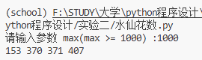

测试样例 2
输入：2000
输出：153 370 371 407 1634

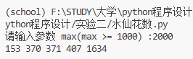

测试样例 3
输入：10000
输出：153 370 371 407 1634 8208 9474

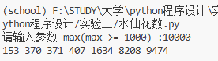

TV选秀
一个选手去参加一个TV秀，有三扇门，其中一扇门后有奖品，这扇门只有主持人知道。选手先随机选一扇门，但并不打开，主持人看到后，会打开其余两扇门中没有奖品的一扇门。然后，主持人问选手，是否要改变一开始的选择？
请编程证明你的选择是正确的。

完整代码如下：
import random

def play(change):
prize = random.randint(0, 2)
choice = random.randint(0, 2)

door = [0, 1, 2]
for d in door:
if d != prize and d != choice:
open = d
break

if change:
for d in door:
if d != choice and d != open:
choice = d
break

return choice == prize

n = 10000
win = 0
lose = 0

for i in range(n):
if play(True):
win += 1
if play(False):
lose += 1

print(f"模拟次数:{n}")
print(f"改变选择获胜次数:{win}, 获胜概率:{win / n * 100:.2f}%")
print(f"不改变选择获胜次数:{lose}, 获胜概率:{lose / n * 100:.2f}%")

if win > lose:
print("应该改变一开始的选择")
else:
print("不应该改变一开始的选择")

我先后进行了三次模拟实验，每次实验进行10000次选择，最后统计结果如下：

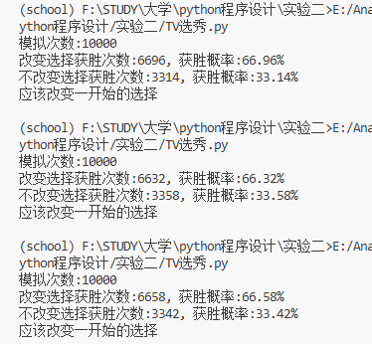

因此应该改变一开始的选择

